附件2

专家入库指南
专家账号注册流程：
1.打开阳光采购服务平台网站www.rizhao.ygcgfw.com。
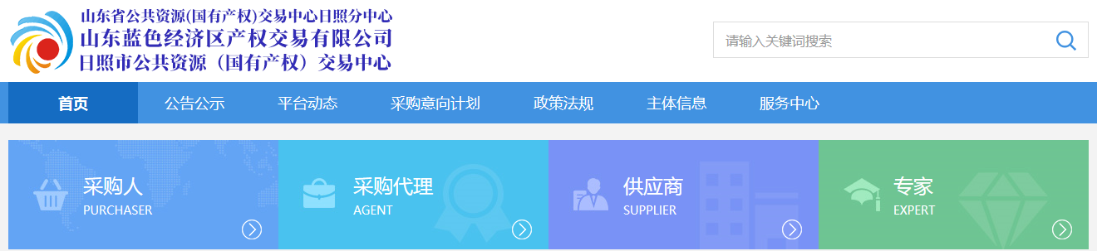
2.点击“专家”进入专家登陆页面。在专家登陆页面中首先要确定是否拥有专家账号，如果有，直接登陆。如果没有则点击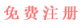，注册专家账号（如果是直接excel导入注册账号，登录名为身份证号，密码为身份证号后六位）
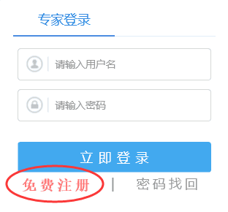
3.阅读专家注册须知，确认无误后，点击
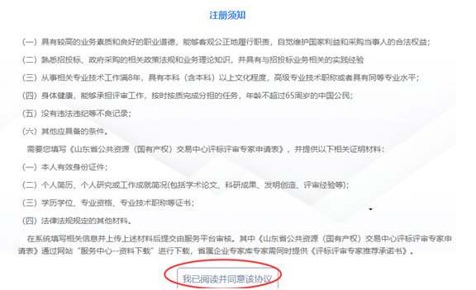
4.在专家注册页面，据实填写完善相关信息并获取验证码，点击跳出新增专家信息注册成功。点击确认登入系统。
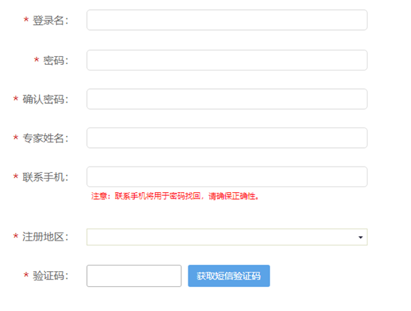
5.点击对相关的字段填写完善，扫面件管里页面维护相关证件以及证书信息，信息维护完成后点击即可提交平台进行审核，审核通过后专家相关身份信息正式入库。
注：专家信息维护页面说明：
①基本信息维护
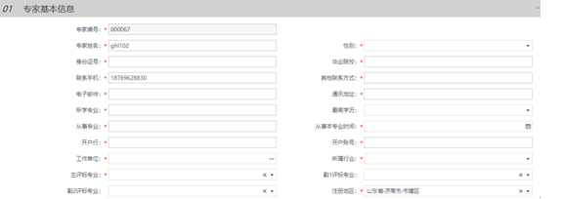
②填写执业资格证书相关信息，点击，将专家的相关资格证书录入到系统中。
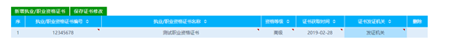
③点击挑选专家回避单位以及填写回避说明。（回避单位涉及专家在评标准备是否需要回避，请谨慎添加）
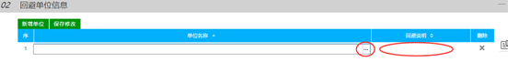
④点击上传对应的电子件，上传完成后点击按钮关闭当前页面。电子件管理中添加身份证、证书等相关电子版本附件。
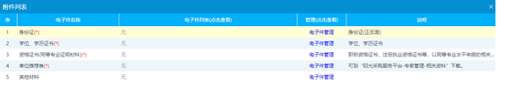
⑤点击提交平台审核。
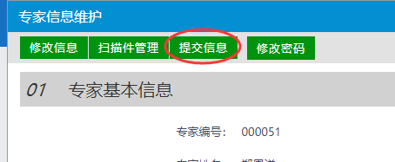
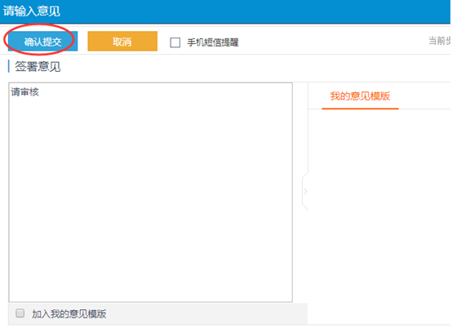
6.未审核完成的信息页面会有“待审核”字样。
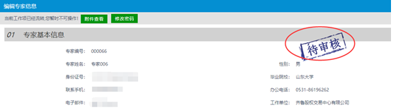
7.信息审核通过之后，页面会有“审核通过”字样出现。到此专家注册流程结束。
